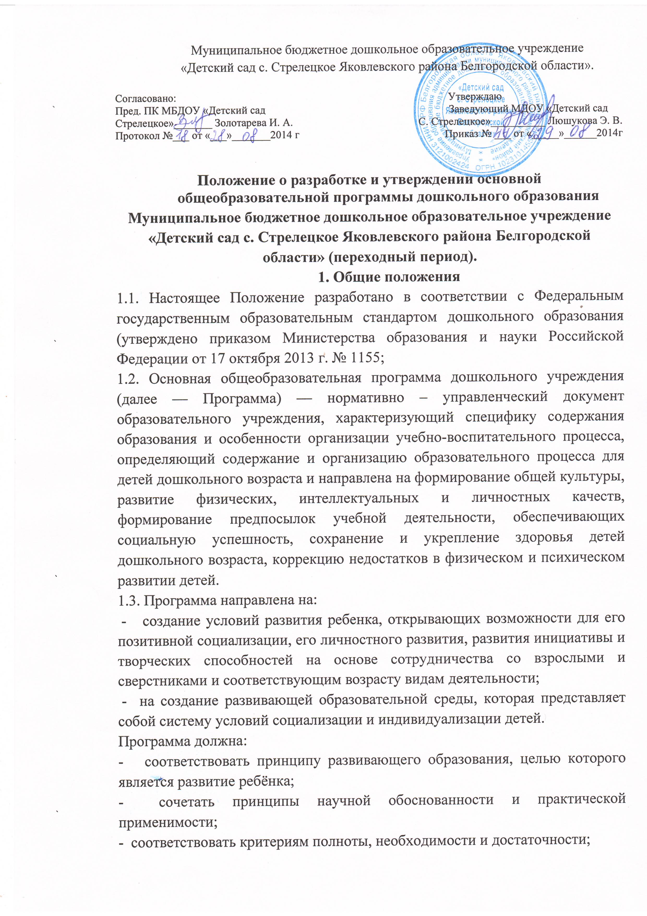
- обеспечивать единство воспитательных, развивающих и обучающих целей и задач процесса образования детей дошкольного возраста, в процессе реализации которых формируются такие знания, умения и навыки, которые имеют непосредственное отношение к развитию детей дошкольного возраста;
- строиться с учётом принципа интеграции образовательных областей в соответствии с возрастными возможностями и особенностями воспитанников, спецификой и возможностями образовательных областей;
- основываться на комплексно-тематическом принципе построения образовательного процесса;
- предусматривать решения программных образовательных задач в совместной деятельности взрослого и детей и самостоятельной деятельности детей не только в рамках непосредственно образовательной деятельности, но и при проведении режимных моментов;
- предполагать построение образовательного процесса на адекватных возрасту формах работы с детьми – игрой.
1.4. Функции программы:
- нормативная, то есть является документом, обязательным для выполнения в полном объеме;
- целеполагания, то есть определяет ценности и цели, ради достижения которых она введена в ту или иную образовательную область;
2. Структура общеобразовательной программы.
2.1. Программа включает три основных раздела: целевой, содержательный и организационный, в каждой из которой отражается обязательная часть и часть, формируемая участниками образовательных отношений. Дополнительным разделом Программы является краткая презентация ориентированная на родителей (законных представителей детей) и доступна для ознакомления.
Целевой раздел включает в себя пояснительную записку и планируемые результаты освоения программы.
1.Пояснительная записка должна раскрывать:
-цели и задачи реализации Программы;
-принципы и подходы к формированию Программы;
-значимые характеристики, в том числе характеристики особенностей развития детей раннего и дошкольного возраста.
2.Планируемые результаты освоения Программы (Целевые ориентиры)
Планируемые результаты освоения Программы должны быть представлены в виде целевых ориентиров- возрастных характеристик возможных достижений ребенка.
Целевые ориентиры Программы должны быть представлены к началу дошкольного возраста (к 3 годам) и на этапе завершения дошкольного образования ( к 7 годам).
Содержательный раздел представляет общее содержание Программы, обеспечивающее полноценное развитие личности детей.

Содержательный раздел Программы должен включать:
1.Описание образовательной деятельности в соответствии с направлениями развития ребёнка, представленными в пяти образовательных областях, с учетом используемых вариативных примерных основных образовательных программ дошкольного образования;
2. Особенности образовательной деятельности разных видов и культурных практик
3. Способы и направления поддержки детской инициативы
4. Особенности взаимодействия педагогического коллектива с семьями воспитанников
6. Часть, формируемая участниками образовательных отношений
7. Преемственность в работе ДОУ и школы
8. Взаимодействие с социумом
Организационный раздел Программы должен включать в себя:
1. Описание материально-технического обеспечения программы
2. Режим дня
3. Особенности традиционных событий, праздников, мероприятий
4.Особенности организации развивающей предметно-пространственной среды
Содержание Программы должно обеспечивать развитие личности, мотивации и способностей детей в различных видах деятельности и охватывать следующие структурные единицы, представляющие определенные направления развития и образования детей (далее - образовательные области):
социально-коммуникативное развитие;
познавательное развитие;
речевое развитие;
художественно-эстетическое развитие;
физическое развитие.
3. Разработка и утверждение общеобразовательной программы.
3.1. Общеобразовательная программа разрабатывается на основании ФГОС ДО и примерной основной общеобразовательной программы дошкольного воспитания рабочей группой созданной в учреждении из педагогов ДОУ.
3.2. Образовательная программа утверждается заведующим образовательного учреждения.
3.3. Утверждение Программы предполагает следующие процедуры:
- обсуждение и принятие Программы на заседании педагогического совета
- утверждение заведующим ДОУ.
3.4. При несоответствии Программы установленным данным Положением требованиям, руководитель образовательного учреждения накладывает резолюцию о необходимости доработки с указанием конкретного срока исполнения.

